O nas – tekst łatwy do czytania i rozumienia

Gdzie jesteśmy?

Publiczne Przedszkole Samorządowe w Łękińsku znajduje się przy ulicy Szkolnej 18.

Na ulicy Szkolnej koło Przedszkola znajduje się duży parking, z miejscami parkingowymi dla osób niepełnosprawnych.
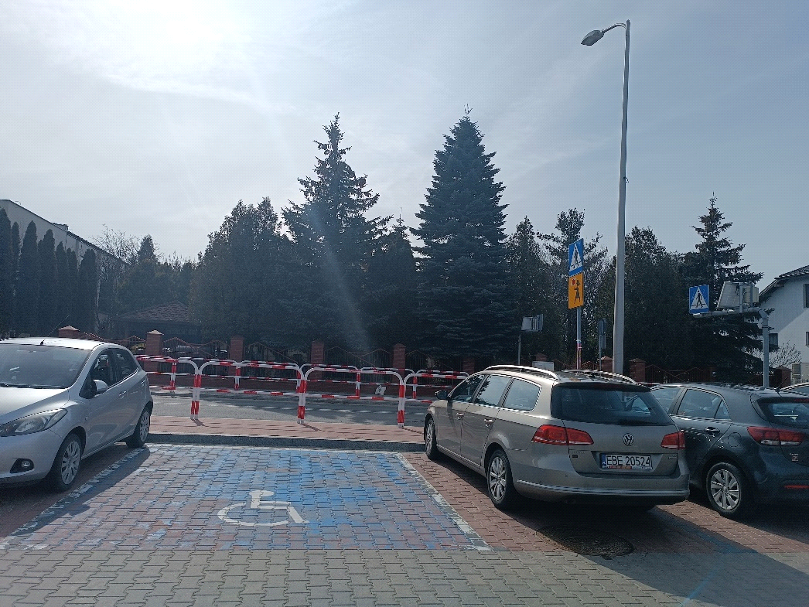

Następnie trzeba przejść przez pasy i przejść przez furtkę.

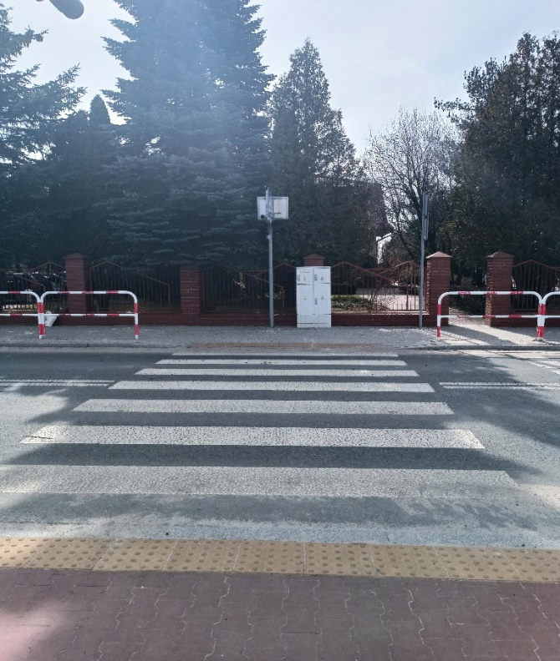

Po przejściu przez furtkę trzeba iść prosto, a następnie delikatnie odbić w prawo , jak prowadzi Cię chodnik. To jest chodnik.

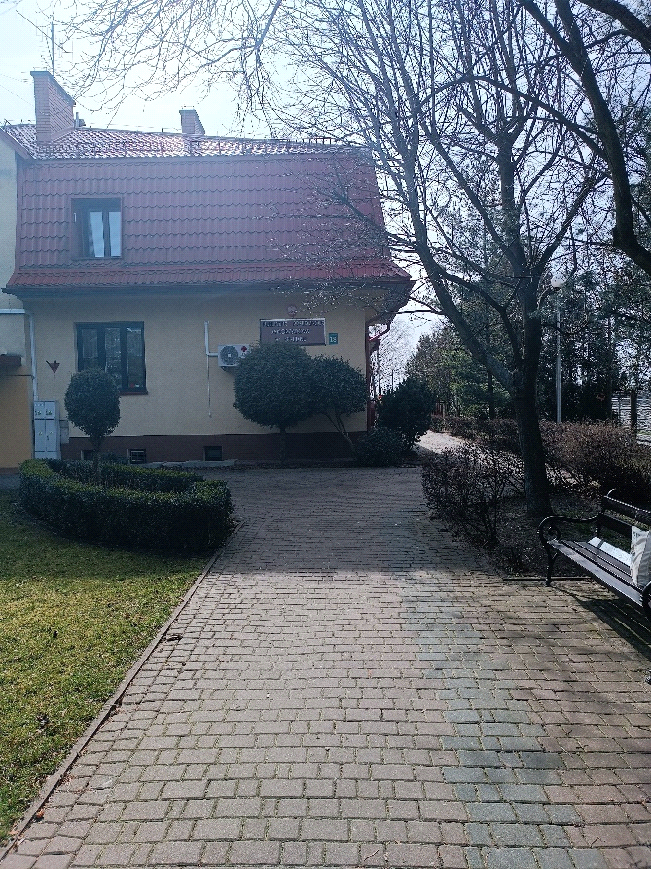

Na końcu chodnika po lewej stronie znajdują się schody. Aby wejść do budynku, należy pokonać 8 stopni. Przy schodach jest również dostępna platforma schodowa dla osób niepełnosprawnych.

Drzwi wejściowe otwierane są ręcznie.
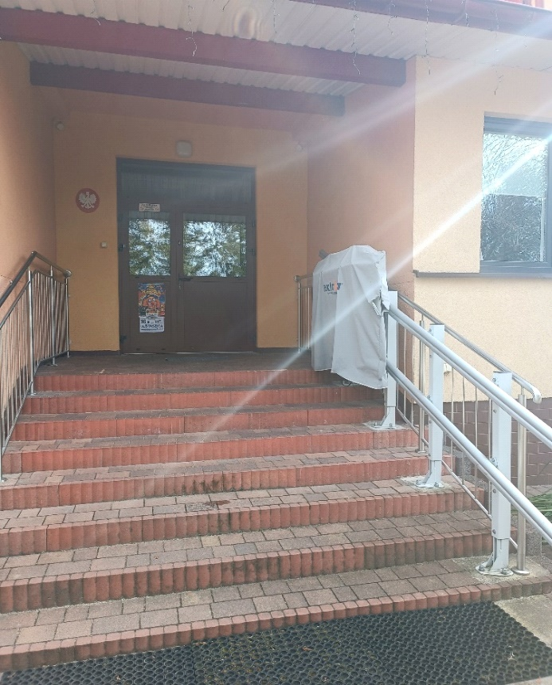

Zadzwoń, żeby wejść do przedszkola. Dzwonek jest po lewej strony drzwi.
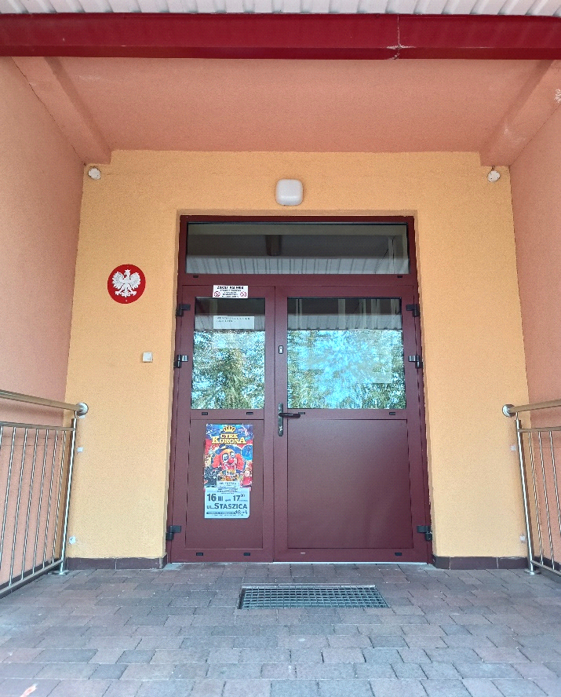

Budynek przedszkola jest dwupoziomowy. Dostęp do poziomu pierwszego.

Idąc chodnikiem trzeba skręcić w lewo.

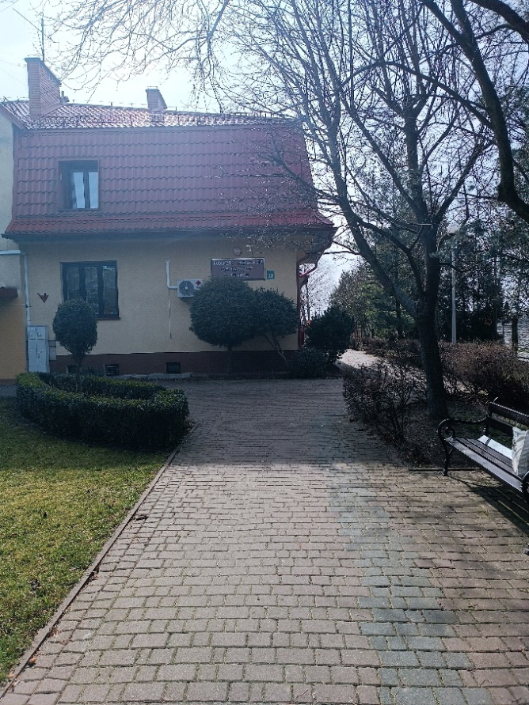

To jest wejście do grupy sześciolatków.
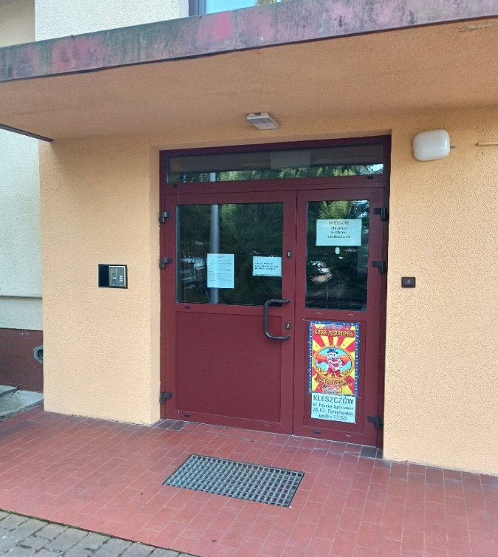

Po lewej stronie drzwi jest domofon. Naciśnij na domofonie przycisk „Przedszkole”, żeby wejść do przedszkola.

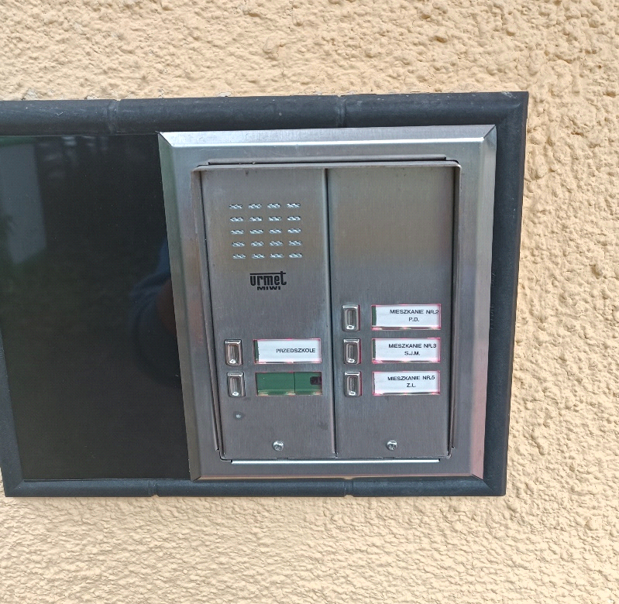

Kiedy wejdziesz do budynku. Idź schodami na samą górę.
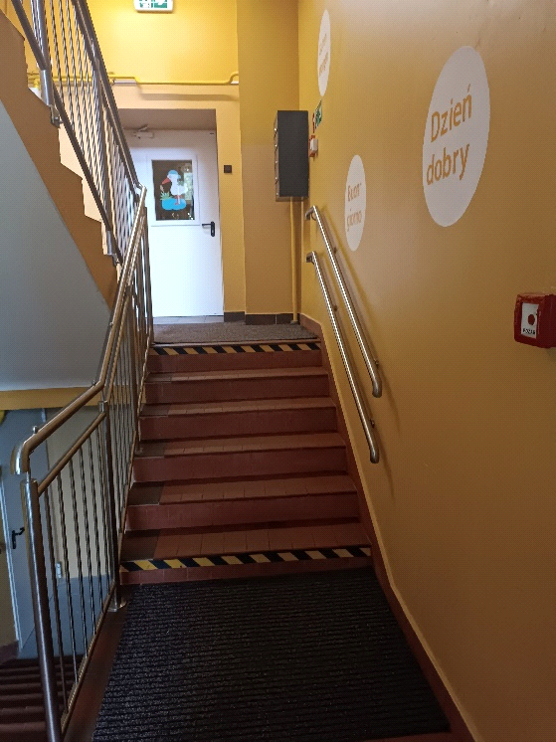

Na górze, po lewej stronie znajduje się wejście sali grupy sześciolatków.
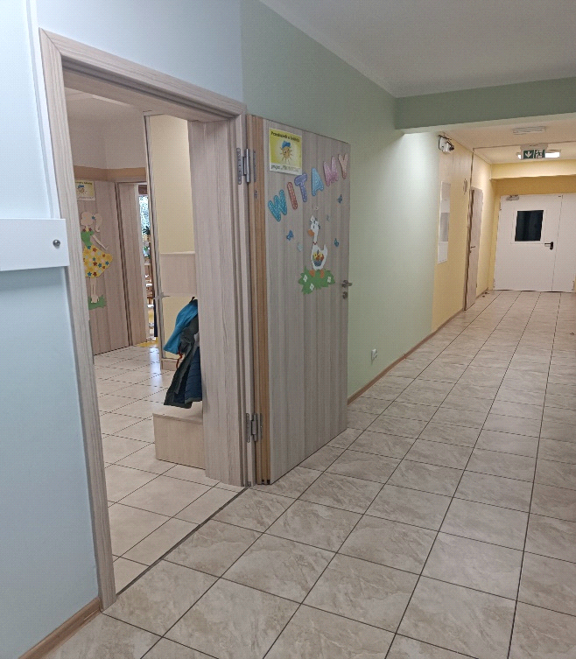

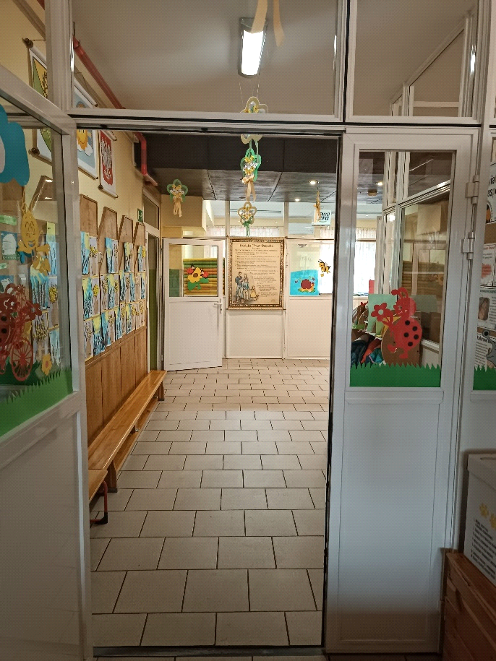

Na prawo znajduje się szatnia dla dzieci, Pani intendent oraz wejście do sali czterolatków.

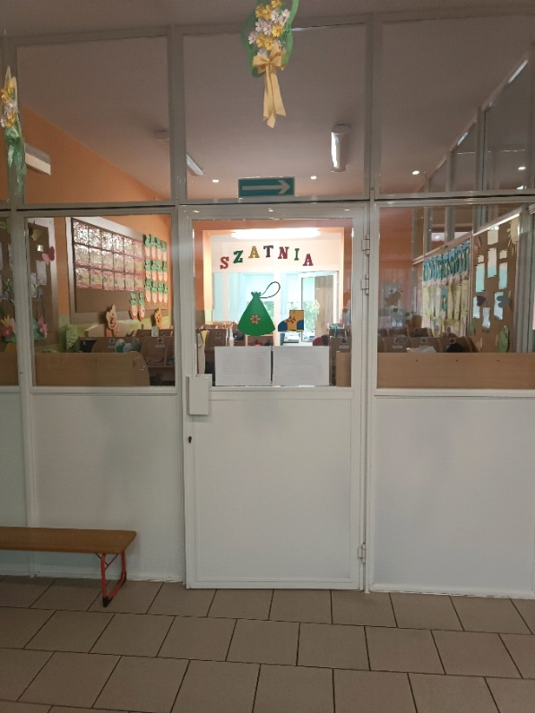

Na lewo znajduje się korytarz, który prowadzi do sali trzylatków, Pani Dyrektor i sali pięciolatków.

